Всероссийские проверочные работы

23 марта 2017 года в МБОУ СОШ и№9 г.Шахты прошло родительское собрание, посвященное Всероссийским проверочным работам в 4 и 5 классах. В соответствии с приказом Минобрнауки России от 27.01.2017 №69 "О проведении мониторинга качества образования" обучающиеся 4 и 5 классов в апреле-мае 2017 года примут участие во Всероссийских проверочных работах.
Обучающимся 4 класса предстоит написать ВПР 18, 20 апреля (русский язык), 25 апреля (математика) и 27 апреля (окружающий мир).
Обучающиеся 5 классов пишут ВПР в режиме апробации по русскому языку (18 апреля), математике (20 апреля), истории (25 апреля) и биологии (27 апреля).
ВПР не являются государственной итоговой аттестацией. Они проводятся образовательной организацией самостоятельно, с использованием единых вариантов заданий для всей Российской Федерации, разрабатываемых на федеральном уровне в строгом соответствии с Федеральным государственным образовательным стандартом. Это диагностические работы для оценки индивидуальных достижений обучающихся.
Результаты выполнения ВПР могут быть полезны родителям для определения образовательной траектории своих детей. Они могут быть также использованы для оценки уровня подготовки обучающихся по итогам окончания основных этапов обучения, для совершенствования преподавания учебных предметов в образовательных организациях Российской Федерации, для развития региональных систем образования.
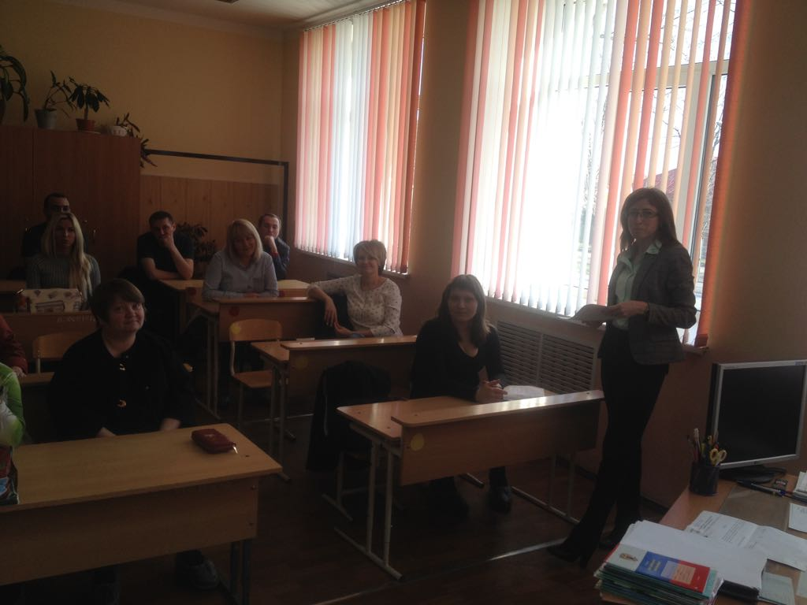
Помимо этого, ВПР позволит осуществлять мониторинг результатов введения Федеральных государственных образовательных стандартов, а также послужит развитию единого образовательного пространства в Российской Федерации.

